Lest den Text.
Erzählt einander mit euren eigenen Worten, was ihr verstanden habt.
Klärt, was ihr nicht verstanden habt.
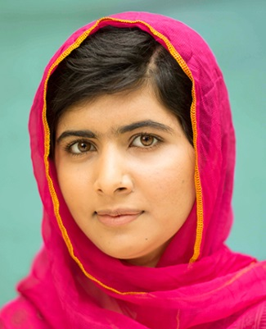
Malala Yousafzai
ist die jüngste Trägerin des Friedensnobelpreises, die es je gab. Sie bekam den Preis 2014, da war sie 17 Jahre alt.
Malala Yousafzai kommt aus Pakistan. Ihre Region von wurde von den Taliban besetzt. Das sind Terroristen. Sie verbieten unter anderem Bildung für Mädchen und zwingen sie dazu, sich zu verschleiern. Wer nicht gehorcht, wird bestraft oder sogar getötet. Die Taliban sagen, sie tun dies im Namen Gottes. Sie sind Muslime.
Malala Yousafzai hat in einem Internetblog erzählt, was die Taliban machen, schon als sie 11 Jahre alt war. Sie hat zusammen mit ihrer Familie mit friedlichen Mitteln gegen die Taliban gekämpft und sich dafür eingesetzt, dass auch Mädchen zur Schule gehen dürfen. 2012 haben die Taliban einen Anschlag auf sie verübt und sie sehr schwer verletzt. Seitdem lebt Malala Yousafzai mit ihrer Familie in England. Dort geht sie zur Schule. Auch weiterhin setzt sie sich für die Rechte von Kindern und Jugendlichen ein – jetzt besonders für geflüchtete Kinder und Jugendliche. Sie kritisiert nicht nur die Taliban, sondern zum Beispiel auch den Drohnenkrieg der USA, der viele unschuldige Menschen tötet.
Denen, die sie fast getötet hätten, hat Malala Yousafzai vergeben. Sie versteht den Koran und den Islam anders als die Taliban. Auch sie ist eine Muslima.

Stellt euch vor: Leute sagen: „Malala ist eine Prophetin. Durch sie redet Gott.“
- Überlegt, was dafür spricht, dass Malala eine Prophetin ist. Und was dagegen spricht.
- Bildet euch eine eigene Meinung und begründet sie.
- Schreibt eure Antwort auf und lest sie nachher den anderen vor.

